Ansprechpartnerin
für die Redaktionen

Sarah Herger
holtgreife | Büro für Markenkommunikation
Münsterweg 12, 59269 Beckum
T +49 2521 82994 15
Sarah.herger@holtgreife.com

Kontakt
Solarlux GmbH
Industriepark 1, 49324 Melle
T +49 5422 92710
info@solarlux.com
solarlux.com



Pressemitteilung
Melle, Mai 2025

Welches Fenster ist das Richtige?
Verglasungen im Vergleich

Sobald die Tage länger werden und die Sonne uns nach draußen lockt, verlagert sich das Leben zunehmend ins Freie. Der Innenraum wird dabei häufig zur Nebensache. Dabei lässt er sich mit durchdachten Verglasungslösungen harmonisch mit dem Außenbereich verbinden.

Moderne Fensterlösungen schaffen fließende Übergänge und erweitern den Wohnraum ins Grüne. Große Glasflächen eröffnen beeindruckende Ausblicke und lassen Licht und Natur ins Haus. Besonders bewegliche Verglasungen – wie Parallel-Schiebe-Kipp-Türen, Hebeschiebefenster, Schiebe- oder Faltfenster – bieten nicht nur optische Nähe zur Umgebung, sondern auch funktionale Vorteile. Doch welche Lösung passt am besten zu den eigenen Wohnwünschen?

Die Wahl der optimalen Verglasung hängt von mehreren Faktoren ab: dem gewünschten Raumgefühl, dem Nutzungskonzept und den Ansprüchen an Komfort und Design. Der Fenster- und Fassadenspezialist Solarlux bietet mit Produkten wie der Glas-Faltwand und dem großflächigen Schiebefenster cero zwei durchdachte Lösungen, die durch ihr Design und ihre Funktionalität im Alltag überzeugen.

Grenzenlose Öffnung
Eine Glas-Faltwand ist die ideale Wahl, wenn der Innenraum nahtlos und ohne Hindernisse erweitert werden soll. Mehrere Glaselemente lassen sich leicht zusammenfalten und kompakt seitlich parken, was eine nahezu vollständige Öffnung ermöglicht – ohne störende Elemente im Durchgang oder Sichtfeld. So entsteht ein nahtloser Übergang zwischen drinnen und draußen – perfekt für großzügige Wohnkonzepte, bei denen der Außenbereich zu einer echten Erweiterung des Innenraums wird.

Weite Durchsicht
Wer auch im geschlossenen Zustand den ungestörten Blick ins Freie genießen möchte, findet mit dem Maximal-Schiebefenster cero die passende Lösung. Die großformatigen Glaselemente – bis zu 15 Quadratmeter pro Flügel – bieten maximale Transparenz. Der schmale Rahmen ist mit nur 34 Millimetern kaum sichtbar und nimmt lediglich etwa zwei Prozent der gesamten Fläche ein. Das Ergebnis ist eine fast durchgängige Glasfläche, die ein beeindruckend offenes Raumgefühl schafft. Je nach Ausführung fährt das bewegliche Element vor eine Festverglasung oder verschwindet elegant in einer Wandtasche.

Komfort, Sicherheit und Ästhetik – ohne Kompromisse
Sowohl die Glas-Faltwand als auch das Maximal-Schiebefenster cero sind hoch wärmegedämmt, wind- und schallgeschützt und können für zusätzliche Sicherheit optional bis zur Widerstandsklasse RC3 ausgeführt werden. Auch in puncto Barrierefreiheit überzeugen beide Systeme mit durchgängigen, flachen Bodenschienen, die nicht nur optisch überzeugen, sondern auch praktische Vorteile bieten. Selbst bei Ecklösungen bleiben keine Wünsche offen: Ob faltend oder schiebend – elegante Übergänge sind garantiert. Ergänzt wird das Gesamtbild durch passende Verschattungslösungen. Somit bleibt nur noch eine entscheidende Frage: Welches Raumgefühl passt perfekt zu Ihrem Zuhause?

www.solarlux.com

Solarlux, Mai 2025 – Abdruck frei – 2.896 Zeichen (inkl. Leerzeichen)
Um Zusendung von Belegen an die Agentur holtgreife in Beckum wird gebeten.

Bilder

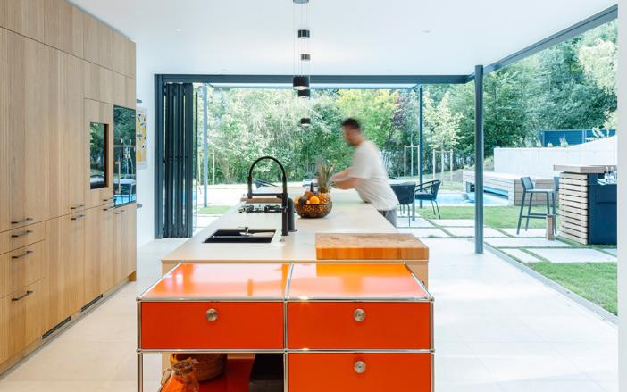
solarlux-glas-faltwand-ref02034-77A5883: Die Glas-Faltwand von Solarlux öffnet den kompletten Essbereich zum Garten – sogar über Eck – und lässt die Küche zum Teil des Outdoor-Vergnügens werden.
Copyright:Christoph Welkovits

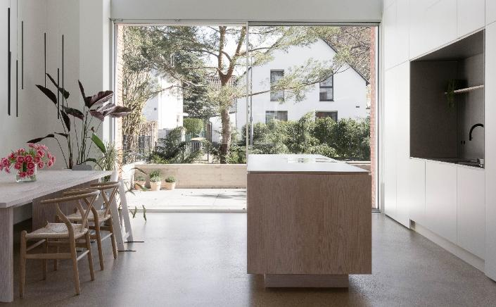
solarlux-schiebefenster-cero-ref01892-1000: Fast unsichtbar erscheint das cero Maximal-Schiebenfester aufgrund seiner schlanken Profile. Dank der ausgefeilten Technik lassen sich sogar Glaselemente von bis zu 6,5 Metern Höhe realisieren.
Copyright: Viola Epler Fotografie

Copyright: Solarlux GmbH
Es gelten die folgenden Nutzungsrechte
- Die Nutzung ist ausschließlich für die Darstellung oder Bewerbung von Leistungen, Produkten oder Projekten des Unternehmens Solarlux GmbH gestattet. Jede andere Publikation bedarf der schriftlichen Zustimmung seitens Solarlux.
- Die Veröffentlichung der Bilder ist für Print, Web und social Media gestattet
- Bei jeder Veröffentlichung muss der in den Metadaten des Bildes genannte Copyrighthinweis mit veröffentlicht werden (z.B. „Bild: Solarlux GmbH“ oder „*Name des Fotografierenden* für Solarlux GmbH“ oder *Name des Fotografierenden*.)
- Eine Weitergabe der Bilder an Dritte ist nicht gestattet
- Die Bearbeitung der Bilder ist nur gestattet, sofern die Kernaussage des Bildes unverändert bleibt.
- Die Nutzung ist räumlich und zeitlich uneingeschränkt.

Über Solarlux GmbH
Seit über 40 Jahren ist Solarlux Spezialist für bewegliche Fenster- und Fassadenlösungen aus einer Hand. Sämtliche Produkte – von Glas-Faltwänden, Schiebefenstern und Glasanbauten bis hin zu Balkonverglasungen und Vorhangfassaden – sind Eigenentwicklungen, die mit Leidenschaft und Präzision produziert werden und dem Qualitätsanspruch „Made in Germany“ entsprechen. Als partnerschaftlicher Begleiter bei der Planung und Umsetzung von Bauvorhaben ist das deutsche Familienunternehmen auf die umfassende Unterstützung von Architekten, Handwerksbetrieben und Bauherren spezialisiert. Dabei werden Sorgfalt und Erfindergeist gekonnt miteinander verbunden – immer mit dem Ziel vor Augen, für jedes noch so anspruchsvolle Projekt die optimale Lösung zu entwickeln. Gegründet von Herbert Holtgreife, wird das niedersächsische Unternehmen mit Sitz in Melle bei Osnabrück in zweiter Generation von seinem Sohn Stefan Holtgreife geführt. In der Unternehmenszentrale am Solarlux Campus sowie in 45 Vertriebsstandorten weltweit wirken rund 1000 Mitarbeiter am Erfolg mit.



